Выдающиеся военачальники

Ватутин Николай Федорович
(1901-1944)
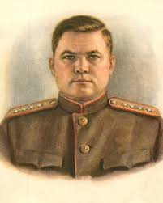

Родился в с. Чепухино Курской губернии в семье крестьянина. Участвовал в Гражданской войне. В 1922 году окончил Полтавскую-пехотную школу, в 1929 – Военную академию им. Фрунзе, в 1937 – Военную академию Генштаба. До Великой Отечественной войны служил в штабах СибВО, КВО, заместителем начальника Генштаба.
В начале войны был начальником штаб Северо-Западного фронта, с июля 1941 года командовал войсками трех фронтов: Воронежского, Юго-Западного и 1-го Украинского. В 1943 году генерал армии Н.Ф. Ватутин был тяжело ранен и скончался, похоронен в Киеве.
В 1965 году за умелое руководство войсками, в годы войны Ватутину было присвоено звание Героя Советского Союза (посмертно).
Имя выдающегося военачальника в Таганроге увековечено в названии двух улиц. Одна из них- улица Ватутина получила свое наименование в 1947 году, проходит от улицы Богдана Хмельницкого до улицы Ново-Ватутина. Вторая называется улицей Ново-Ватутина и соединяет улицы Ватутина и 2-ю Энергетическую.

Сызранов Дмитрий Михайлович
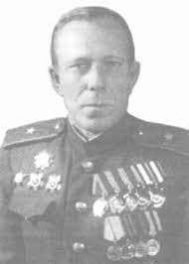
(1900-1974)
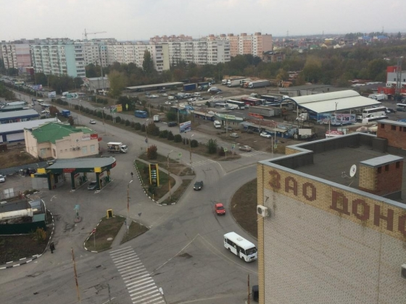

В октябре 1941 год, будучи начальником штаба группы войск ростовского направления, Сызранов разрабатывал боевые операции и принимал личное участие в боях при защите Таганрога. Тогда город не удалось отстоять.
В ноябре 1942-го полковник Сызранов был назначен командиром 416-й стрелковой дивизии 44-й армии. 13 февраля 1943 года дивизия получила приказ завладеть Синявкой и не допустить отхода немецкий войск от Ростова до Таганрога. Выполнив задание, части 416-й дивизии уперлись в неприступные укрепления «Миус-Фронта» под Самбеком. В ясные дни бойцы уже могли видеть Таганрог. С февраля по август 1943 года шли оборонительные бои на Самбекском рубеже.
Генерал-майор Д.М. Сызранов был награжден десятью орденами. После выхода на пенсию вел активную общественную работу. Похоронен в Ленинграде.

Толбухин Федор Иванович
(1894-1949)
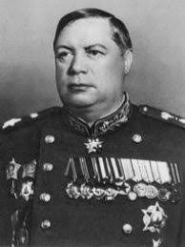
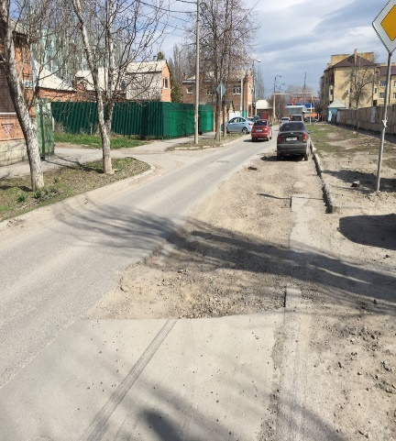

Маршал Советского Союза, Герой Советского Союза. В Гражданскую войну начальник оперативного отдела штаба армии. В 1920-1930-х гг.- начальник штаба дивизии, военного округа. В Великой Отечественной войне – начальник штаба ряда фронтов, зам. Командующего Сталинградским военным округом, командующий фронтами на южном направлении. Орденом «Победа» награжден 26.04.1945 г.
В последнее время Толбухин являлся главнокомандующим Южной группой войск, затем возглавлял Закавказский военный округ. Заслуги талантливого военачальника были отмечены высоким наградами, советскими и зарубежными званиями: Народный герой Югославии, Герой Народных Республик Болгарии, Герой Советского Союза (два последних- посмертно).
Имя Толбухина присвоено одной из улиц нашего города. Она проходит от улицы Дзержинского за улицу Морозова до территории металлургического завода, протяженность улицы Толбухина- 705м.

Жуков Георгий Константинович
(1896-1974)

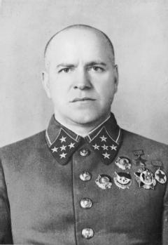
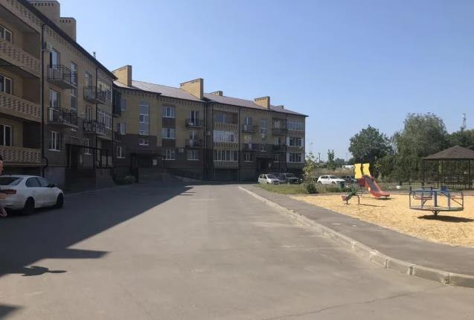

Жуков Георгий Константинович (1896-1974), маршал Советского Союза. Родился 19 ноября (по старому стилю) 1896 г. в деревне Стрелковке (Калужская губерния) в крестьянской семье. Закончил церковно-приходскую школу с «похвальным листом», затем работал учеником в скорняжной мастерской в Москве, одновременно занимался самостоятельно, поступил на вечерние образовательные курсы и сдал экзамены за полный курс городского училища. В 1911 г. стал подмастерьем; в политических вопросах, по его собственным воспоминаниям, разбирался слабо. В 1915 г. был призван в кавалерию; закончил унтер-офицерскую школу и в 1916 г. отправлен на фронт. После Февральской революции 1917 г. сослуживцы по эскадрону избрали Жукова председателем солдатского комитета и делегатом полкового Совета. Осенью 1917 г. эскадрон был распущен, Жуков вернулся в Москву, а затем отправился в родную деревню.
В мае 1940 г. Жуков был вызван в Москву, принят Сталиным и произвел на него хорошее впечатление. Получил назначение на должность командующего крупнейшим в стране Киевским военным округом, а после ряда удачных маневров, успешного выступления на совещании высшего командного состава армии о «характере современной наступательной операции» и военно-стратегической игры Сталин назначил Жукова начальником Генерального штаба. Находясь на этом посту, Жуков неоднократно предупреждал «вождя» об угрозе военного удара со стороны Германии. Генштаб разработал план превентивной военной операции против германских войск. Тем не менее к отражению германского нападения 22 июня 1941 г. советская армия оказалась не готова.

Панфилов Иван Васильевич
(1893-1941)

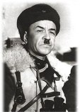
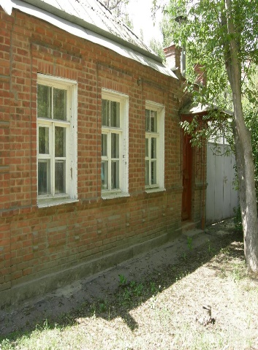
Родился в г. Петровке Саратовской губернии. После окончания начально школы работал, потому что семья остро нуждалась в средствах. Когда началась Первая мировая война, был призван в армию. После обучения получил звание унтер-офицера и служил в 638-м Ольтинском пехотном полку. Член партии с 1920 года.
В Гражданскую войну Панфилов добровольцем записался в 1-й Саратовский советский полк, а после окончания войны служил в 183-м отдельном пограничном батальоне. В 1923 году по приказу командования был направлен на учебу в Объединённую пехотную школу горда Киева. По окончании ее с отличием Панфилова назначили командиром взвода в стрелковый полк. В 1937 году он стал начальником отдела штаба Среднеазиатского военного округа, а в 1938-м – военным комиссаром Киргизской ССР.
В Средней Азии Панфилов служил почти восемнадцать лет. За эти годы он стал не только опытным военным, но и чутким, понимающим руководителем. В 1940 году Панфилову было присвоено звание генерал-майора.
Великую Отечественную войну Панфилов встретил командующим 316-й стрелковой дивизии, которая в октябре 1941 года была переброшена на Волоколамское направление и в составе 16-й армии приняла активное участие в Московской 1941-1942 гг.
И.В. Панфилов погиб, подорвавшись на мине, в бою 18 ноября 1941 года близ деревни Гусенево. Награжден орденом Ленина, двумя орденами Красного Знамени и медалью. Похоронен в Москве на Новодевичьем кладбище.

Уроженцы г. Таганрога

Плотников Максим Федорович
(1906-1944)

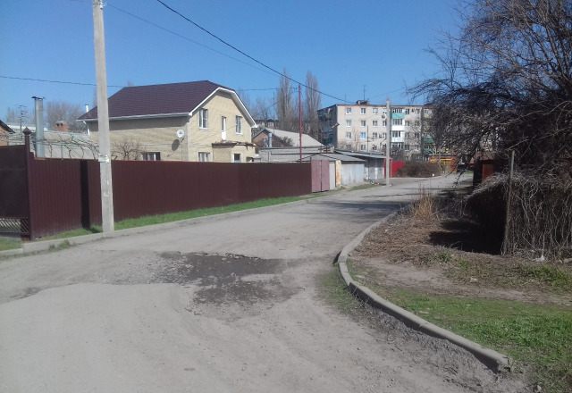
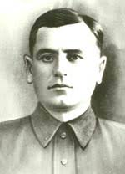

Родился в с. Морской Чулке в семье рыбака. В годы войны М. Плотников работал кузнецом н заводе «Красный гидропресс». В дни оккупации принимал самое активное участие в подпольной борьбе против фашистов.
Уже в декабре 1941 года Плотников возглавил группу патриотов, которая бутылками с зажигательной смесью подожгла немецкий склад на заводе, сгорело 40 автомашин. Плотников был ответственным за сбор оружия для всей подпольной организации Таганрога. На его квартире (18-й переулок, 12) был один из складов оружия.
В феврале 1942 года М. Ф. Плотников вошел в состав городского партизанского штаба. За его отчаянную храбрость и лютую ненависть к оккупанту товарищи прозвали его <неистовый Максим>.
Во время арестов членов подполья 12 мая 1943 года был схвачен и М. Плотников. Он выдержал все допросы и пытки молча. Через месяц, 12 июня 1943-го патриот был расстрелян в Петрушиной балке.
В 1965 году 7-я Линия Стахановсоко городка стала улицей Плотникова.

Морозов Семен Григорьевич
(1914-1943)

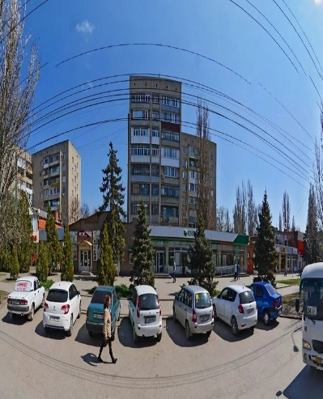
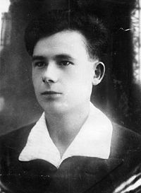

Семен Григорьевич Морозов, комиссар таганрогской подпольной антифашистской организации, Герой Советского Союза
Родился 25 сентября 1914 года в Таганроге в семье железнодорожника.
Учился в семилетней железнодорожной школе № 6 (позже — школа № 15). Уже в школе проявлял склонность к общественной работе, избирался секретарём комсомольской организации школы. По окончании учёбы работал на станции юных натуралистов при школе № 2, затем старшим пионервожатым в школе № 16.
В 1938 году окончил Высшую коммунистическую сельскохозяйственную школу в Ростове-на-Дону и был направлен заведующим отделом агитации и пропаганды в РК ВЛКСМ ст. Казанской Верхнедонского района Ростовской области. Одновременно преподавал в школе географию. В 1939 году Морозов работал в Таганроге заместителем директора Дворца пионеров и школьников, затем заведующим отделом пропаганды и агитации ГК ВЛКСМ. Одновременно учился в Таганрогском учительском институте. В 1941 году назначен первым секретарём ГК ВЛКСМ.
В годы Великой Отечественной войны вёл организаторскую деятельность в оккупированном немецкими войсками Таганроге. В 1942—1943 годах подпольщики под его руководством вывели из строя 220 автомобилей, повредили 75 поездов, взорвали несколько складов. В феврале 1943 года Морозов был арестован. Расстрелян в Петрушиной балке 23 февраля 1943 года.
Указом Президиума Верховного Совета СССР от 8 мая 1965 года в канун 20-летия Победы советского народа над фашистской Германией за организацию подпольной деятельности против немецко-фашистских захватчиков в тылу противника и проявленные при этом отвагу и геройство Морозову Семёну Григорьевичу было посмертно присвоено звание Героя Советского Союза.

Голубец Иван Карпович
(1916-1942)

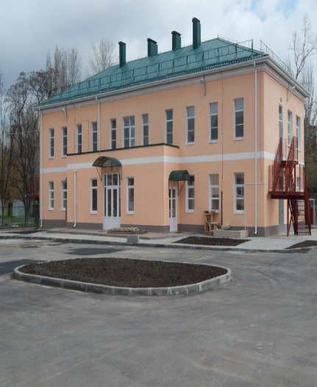
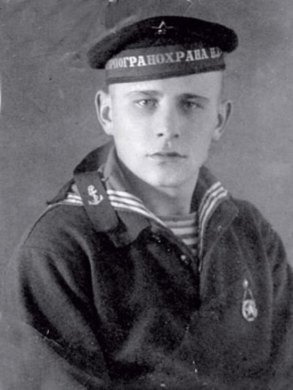

14 июня 1942 г. Указом Президиума Верховного Совета СССР старшему краснофлотцу Ивану Карповичу Голубцу присвоено звание Героя Советского Союза (посмертно).
Также он был награждён орденом Отечественной войны I степени.
Родился Иван Голубец 8 мая 1916 года в Таганроге. Окончил Таганрогскую фабрично-заводскую девятилетнюю школу № 2 при металлургическом заводе. Затем трудился в листопрокатном цехе.
В 1937 году его призывают в Военно-Морской флот, а двумя годами позже Иван заканчивает Балаклавскую морскую пограничную школу. Службу проходит в Новороссийске в 1-м и 2-м Черноморских отрядах пограничных судов. С первых дней принимает участие в Великой Отечественной войне – катер, на котором несёт службу старший рулевой (старший матрос) Голубец, входит в Севастопольский гарнизон. Именно эти катера первыми встречают прорывающиеся к осаждённому городу транспорты, и последними, кто их провожает. Из Севастополя эвакуируют раненых, а также женщин и детей.
25 марта 1942 года рулевой сторожевого катера «СК-0183» Голубец был послан по служебному заданию на берег Стрелецкой бухты. В это время заработала немецкая дальнобойная артиллерия, укрытая в районе Мекензиевых гор. Возле кораблей, стоящих у пирса, стали рваться снаряды. Один из разрывов повреждает катер-охотник «СК-0121» – его борт пробивают осколки, и загорается моторный отсек. С огнём борются мотористы во главе с механиком воентехником 1 ранга Г. Гусевым. Тяжёлое ранение и ожоги получает моторист краснофлотец А. Старченко. На верхней палубе команда под руководством командира корабля лейтенанта Виктора Лурье и поднявшимися на борт капитан-лейтенантом В. Гайко-Беланом и инженер-механиком дивизиона И. Запаловым почти удаётся ликвидировать огонь, но рядом вновь взрывается снаряд. Начинается обширный пожар. Иван Карпович Голубец был с почестями похоронен рядом с местом своей гибели в Стрелецкой бухте.

Ломакин Анатолий Георгиевич
(1921-1944)

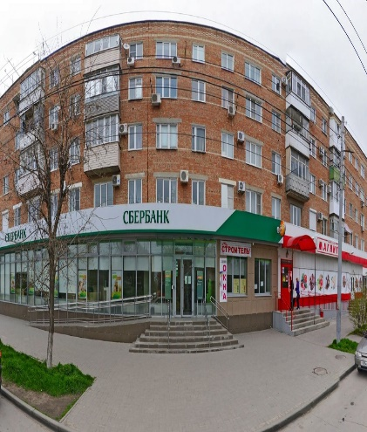
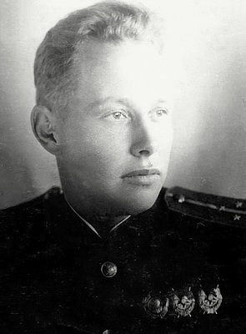

Ломакин Анатолий Георгиевич Родился 9 апреля 1921 года в городе Таганроге (Ростовская область). Окончил среднюю школу и аэроклуб в Ростове-на-Дону. С ноября 1940 года в рядах Военно-Морского Флота. В декабре 1941 года окончил Ейское военное авиационное училище морских лётчиков и получил назначение в ВВС Краснознамённого Балтийского Флота. Служил пилотом в 11-м ИАП КБФ.
С 13 марта 1942 года младший лейтенант А. Г. Ломакин на фронтах Великой Отечественной войны. Боевую деятельность начал в должности старшего лётчика того же 11-го ИАП КБФ, летал на И-15бис и И-16. В августе 1942 года направлен в 21-й ИАП КБФ. С октября 1942 года - командир звена, с января 1943 года - заместитель командира 3-й эскадрильи. Летал на И-16 и Як-7.
К сентябрю 1943 года заместитель командира эскадрильи 21-го истребительного авиационного полка (8-я минно-торпедная авиационная дивизия, ВВС Краснознамённого Балтийского Флота) старший лейтенант А. Г. Ломакин совершил 452 боевых вылета, в 49 воздушных боях сбил лично 6 и в составе группы 20 самолётов противника (в наградном листе говорится о 7 личных и 19 групповых победах). За эти подвиги представлен к высшей награде страны.
1 января 1944 года назначен на должность командира 3-й эскадрильи. Указом Президиума Верховного Совета СССР от 22 января 1944 года удостоен звания Героя Советского Союза с вручением ордена Ленина и медали "Золотая Звезда".25 января 1944 года капитан А. Г. Ломакин погиб при выполнении боевого задания. Всего совершил более 500 боевых вылетов, провёл более 50 воздушных боёв, сбил лично 7 и в составе группы 20 самолётов противника. Его истребитель И-16 с бортовым номером "16" был выставлен в Музее обороны Ленинграда (вместе с Як-7 П. А. Покрышева и Ла-5 Г. Д. Костылева).
Именем Героя названы улицы в посёлках Кикерино (Волосовского района) и Лебяжье (Ломоносовского района) Ленинградской области. В городе Таганроге, на здании школы № 8 установлена мемориальная доска. Памятники установлены в Таганроге и Борках (Ленинградская область). Имя А. Г. Ломакина увековечено на обелиске, открытом в мае 1977 года в селе Мурино Ленинградской области, в память о погибших лётчиках ВВС КБФ, чьи могилы остались неизвестными.

Герои Великой Отечественной войны

Гастелло Николай Францевич
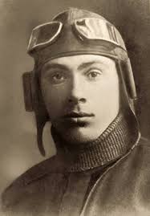
(1907-1941)
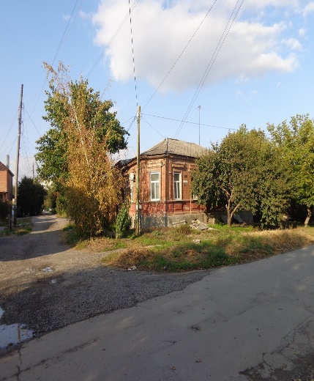

Родился в Москве в семье рабочего. Окончил 5 классов. Работал слесарем на Муромском паровозоремонтном и Государственном механическом заводе строительных машин. В 1933 году окончил Луганскую военную школу летчиков. Участвовал в боях на реке Халхин-Гол (1939) и советско-финляндской войне (1939-1940).
В начале Великой Отечественной войны капитан Гастелло – командир эскадрильи 207-го авиаполка 42-й бомбардировочной авиадивизии. В одном из воздушных боев 26 июля 1941 года в самолете Гастелло был пробит бензобак. Экипаж не покинул горящую машину, направив её на скопление вражеских танков, автомашин и бензоцистерн, которые взорвались вместе с самолетом. Это был один из первых таранов Великой Отечественной войны. За совершенный подвиг Н.Ф. Гастелло присвоено звание Героя Советского Союза (посмертно).

Авдеев Александр Николаевич
(1916-1942)
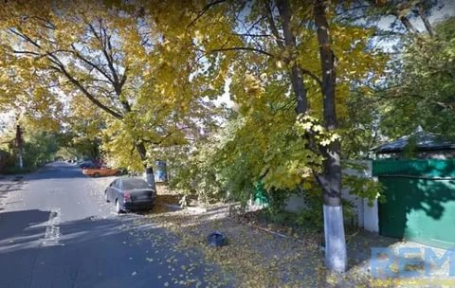
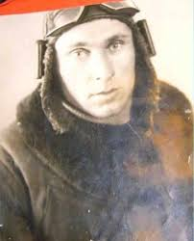

Родился в Жердевском районе Тамбовской области. В 1924 г. поступил в Орловский строительный техникум. По комсомольской путевке был принят в военно-воздушную школу. По окончании служил в Белоруссии. Здесь и застал капитана, заместителя командира эскадрильи 43-го авиаполка война. В первые же дни в воздушном бою в Волжин- Ошмяны бомбардировщик Авдеева был подбит. Летчик направил горящий самолет находившуюся под ним танковую колонну врага. Этот огненный таран был совершен 25 июня 1941 года.
В 1986 году в честь отважного летчика бывшая Пионерская улица села Михайловка, вошедшего в городскую черту, была переименована в улицу А.Н. Авдеева. К сожалению, в название закралась ошибка, и оно звучит так улица А.Н. Авдеева Протяженность улицы- 150 м.

Космодемьянская Зоя Анатольевна
(1923-1941)
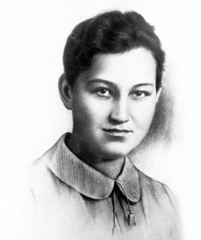
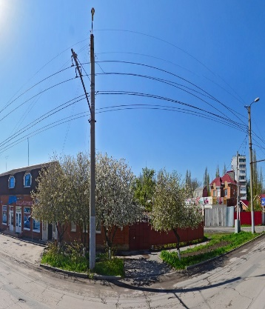

Зоя Анатольевна Космодемьянская (13 сентября 1923, село Осиновые Гаи Тамбовской области — 29 ноября 1941, Петрищево) — партизанка, красноармеец диверсионно-разведывательной группы штаба Западного фронта.
Первая женщина, удостоенная звания Герой Советского Союза (посмертно) во время Великой Отечественной войны. Стала символом героизма советских людей в Великой Отечественной войне. Её образ отражён в художественной литературе, публицистике, кинематографе, живописи, монументальном искусстве, музейных экспозициях.
В школе Зоя училась хорошо, особенно увлекалась историей и литературой, мечтала поступить в Литературный институт. Однако, отношения с одноклассниками не всегда складывались самым лучшим образом — в 1938 году её избрали комсомольским групоргом, но потом не переизбрали. В результате у Зои развилась «нервная болезнь». По свидетельству Любови Космодемьянской от 10 февраля 1942 года: В 1940 году она перенесла острый менингит, после которого проходила реабилитацию (зимой 1940 года) в санатории по нервным болезням в Сокольниках, где подружилась с лежавшим там же писателем Аркадием Гайдаром. В том же году окончила 9-й класс средней школы № 201, несмотря на большое количество пропущенных по болезни занятий.
31 октября 1941 года Зоя, в числе 2000 комсомольцев-добровольцев, явилась к месту сбора в кинотеатре «Колизей» и оттуда была доставлена в диверсионную школу, став бойцом разведывательно-диверсионной части, официально носившей название «партизанской части 9903 штаба Западного фронта». После короткого обучения Зоя в составе группы была 4 ноября переброшена в район Волоколамска, где группа успешно справилась с заданием (минирование дороги).

Кошевой Олег Васильевич
(1926-1943)
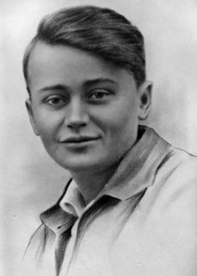
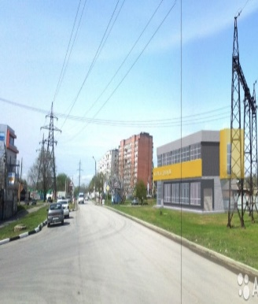

Олег Васильевич Кошевой родился 8 июня 1926 года в городе Прилуках Черниговской области. Вскоре семья переехала в Полтаву, затем - в Ржищев, где прошли ранние школьные годы будущего героя. Олег полюбил красоту Днепра, живописного городка Ржищева. Свою любовь к сильной реке, родному краю он выражал в стихотворениях и рисунках.
В 1940 году Кошевые переехали в город Краснодон. В школе № 1 имени А. М. Горького, где учился Олег, он познакомился с будущими молодогвардейцами Валерией Борц, Георгием Арутюнянцем, Иваном Земнуховым, которые стали его близкими друзьями.
В 1940 году Кошевые переехали в город Краснодон. В школе № 1 имени А. М. Горького, где учился Олег, он познакомился с будущими молодогвардейцами Валерией Борц, Георгием Арутюнянцем, Иваном Земнуховым, которые стали его близкими друзьями.
В августе 1942 года в Краснодоне нелегально стали создаваться антифашистские группы из числа активных комсомольцев и молодежи. Одну из таких групп возглавил Олег
Кошевой. В конце сентября родилась подпольная комсомольская организация "Молодая гвардия". Для руководства ее деятельностью был создан штаб. В его состав вошел и Олег Кошевой. Кошевой осуществлял связь с группами в окрестностях Краснодона, от имени штаба давал им задания.
В начале января 1943 года в Краснодоне начались аресты. Штаб дал указание всем молодогвардейцам покинуть город, небольшими группами продвигаться к линии фронта. Вместе с Ниной и Ольгой Иванцовыми, Валерией Борц, Сергеем Тюлениным 1Олег Кошевой пытался перейти линию фронта, но безуспешно. 11 января 1943 года поздно вечером обессиленный, уставший, он возвращается в Краснодон, а на следующий день уходит в Боково- Антращит. Неподалеку от города Ровеньков его задержала полевая жандармерия. Олега доставили сначала в полицию, а затем в Ровеньковское окружное отделение жандармерии. При обыске у него нашли печать "Молодой гвардии", несколько чистых бланков временных комсомольских удостоверений.
Героически держался Олег Кошевой на допросах. Раскаленным железом, плетьми, самыми изощренными пытками враги не смогли поколебать воли и стойкости молодогвардейца. Во время одной из пыток, превозмогая страшную боль, Олег выкрикнул: "Все равно вы погибнете, фашистские гады! Наши уже близко!" От пережитого в тюремных застенках у шестнадцатилетнего комиссара поседели волосы. Но он остался гордым и непокоренным, не предал своих товарищей и то святое дело, за которое боролся.
9 февраля 1943 года гитлеровские палачи расстреляли Олега Кошевого в Гремучем лесу.

